失业补助金申领业务操作流程

- 从部平台下载下来失业补助金申领数据形成代办事项，可以从代办事项查询，也可以从个人下面进行查询，如下图所示：
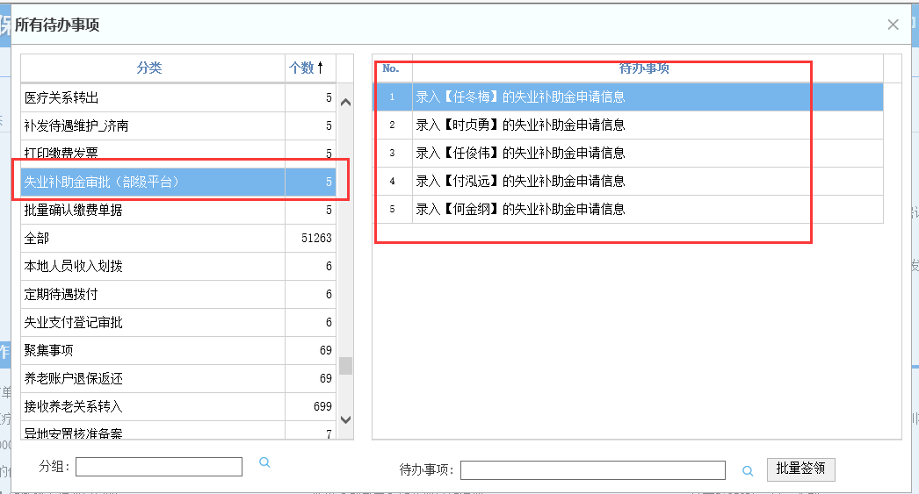
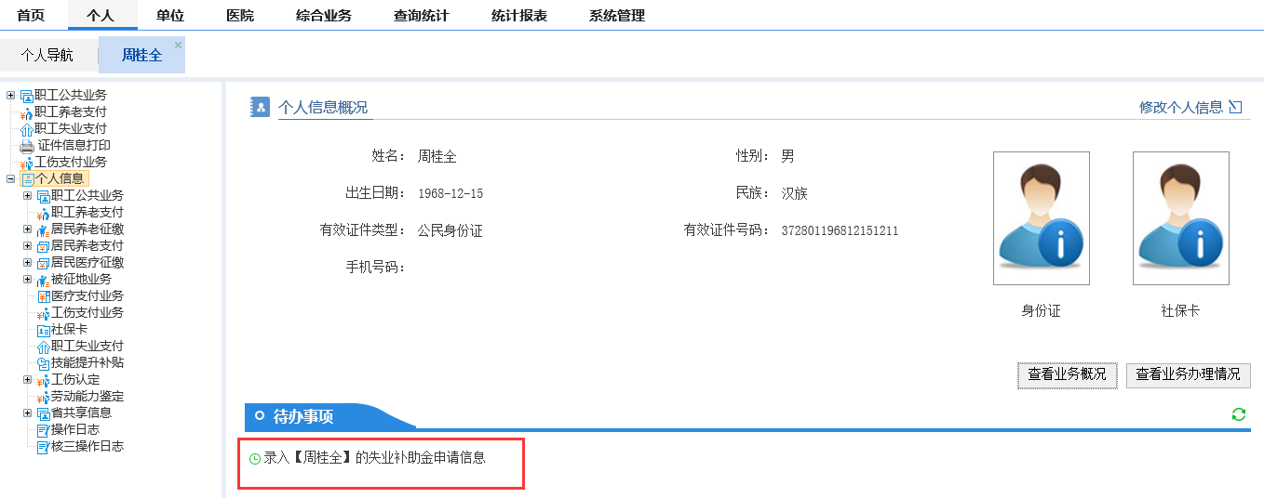
- 点击代办事项后进入录入申请信息页面，需要手工录入补贴申请有关信息，点击右上角的查看材料按钮可以查看材料，如下图所示：
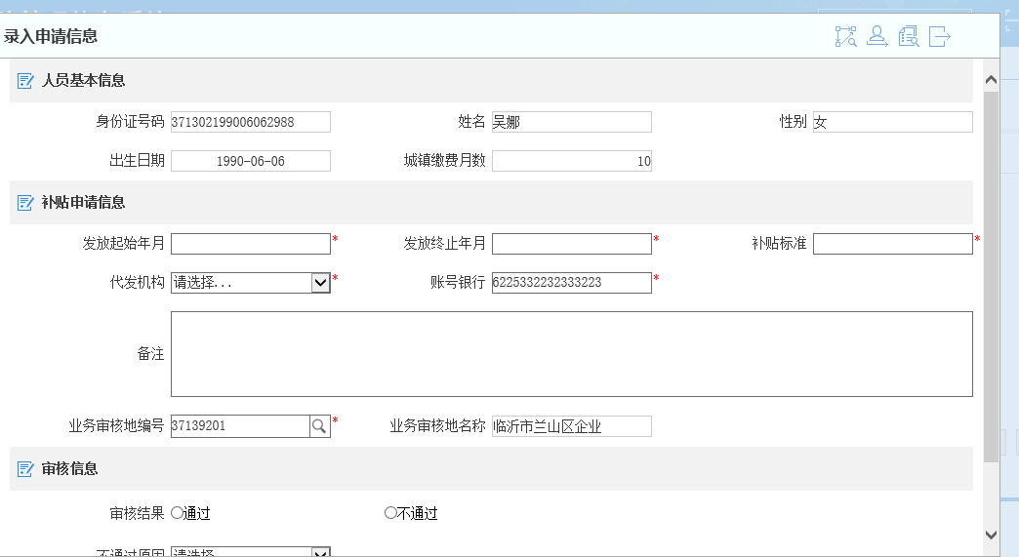
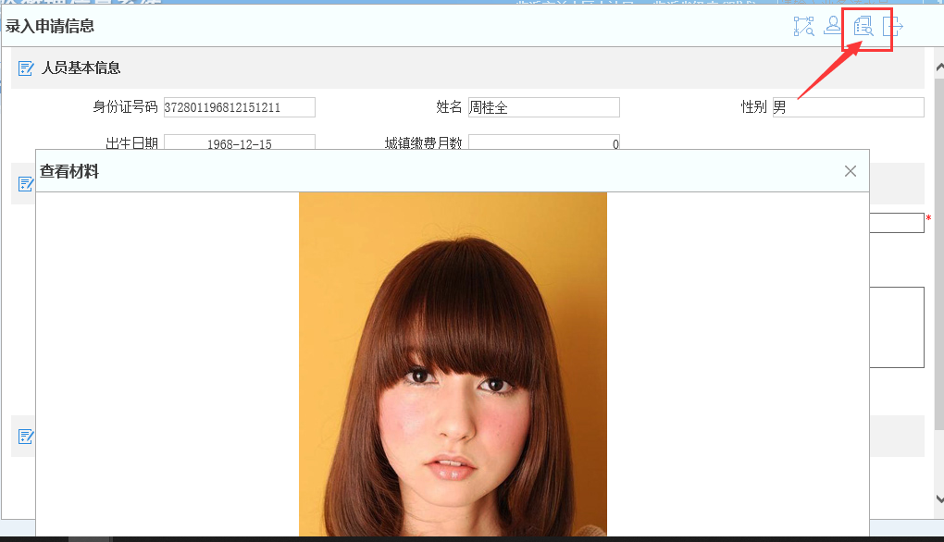
- 录入完补贴申请信后点击审核通过进入待遇审批页面，点审核不通过需要选择不通过原因，不通过后信息会向部平台进行反馈审批结果。入下图所示：
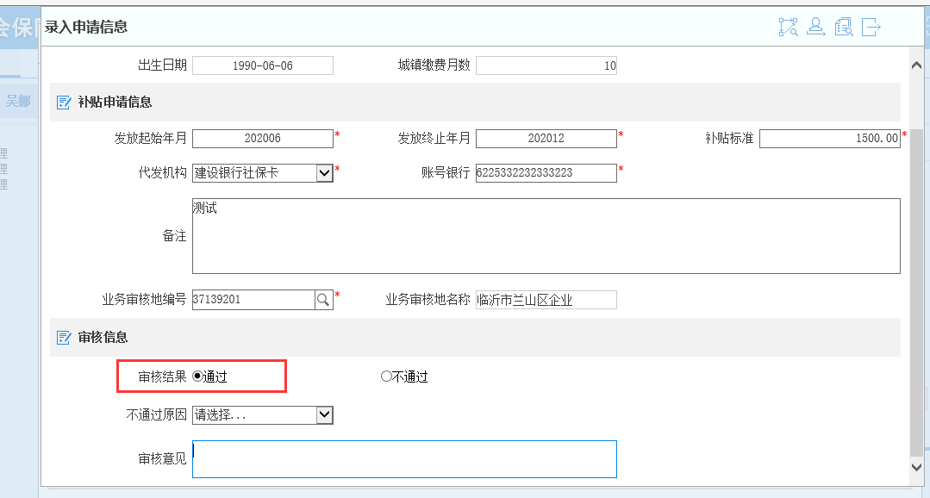
- 待遇审批过后进入待遇复核页面，点击通过后业务办理完结，会向部平台反馈失业补助金审核通过信息。待遇审批和待遇复核中审核不通过，会向部平台反馈不通过信息。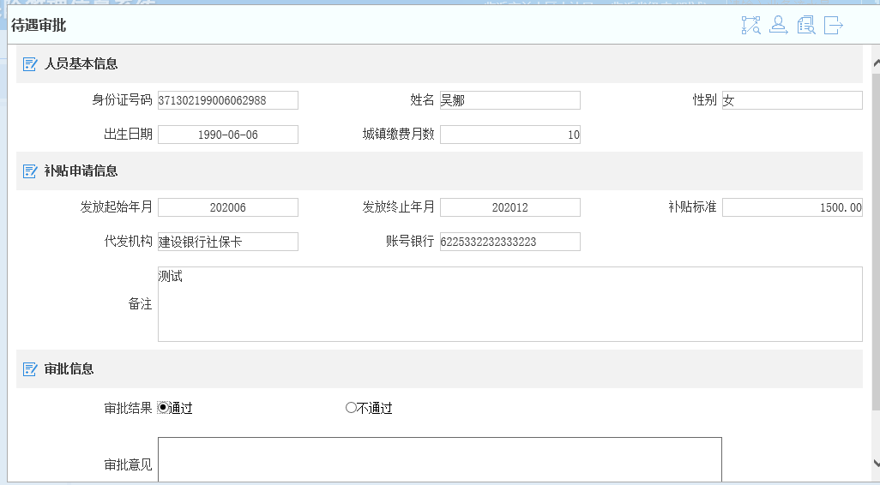
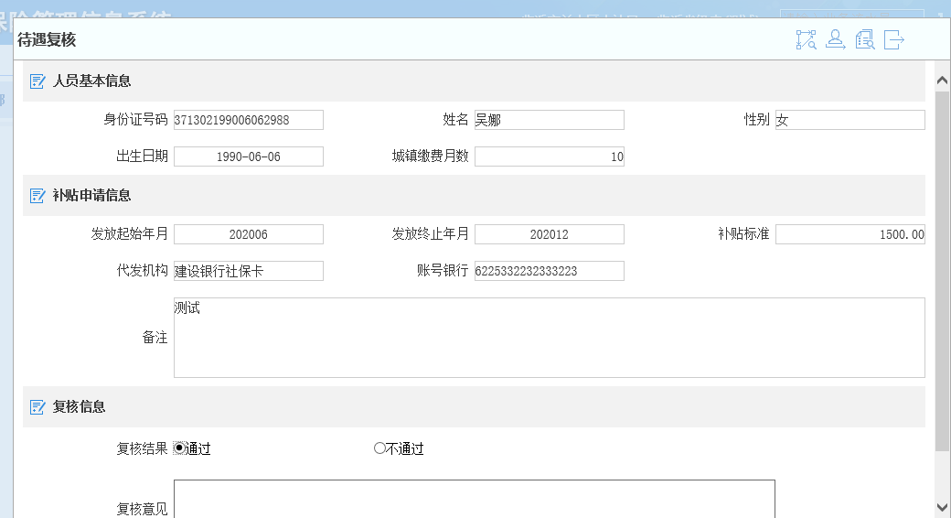
- 现在可以通过综合业务—职工失业支付—统计应拨付填单据中查看已经完成复核的失业补助金人员，后期会做查询统计功能。
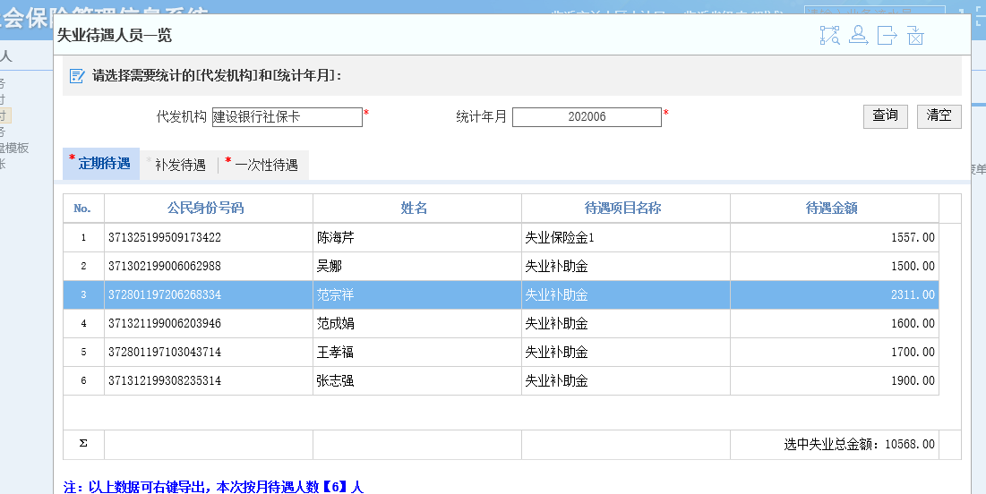
- 失业补助金发放流程，功能位置：综合业务—职工失业支付—统计应拨付填单据，失业补助金是按月待遇发放，发放流程与失业金发放流程一致。如果失业补助金和失业金需要分开统计性拨付，可使用筛选功能进行分开进行统计性拨付。

